Личный кабинет для клиентов VAS Experts
Личный кабинет — сервис для клиентов VAS Experts, обеспечивающий централизованный контроль приобретенных продуктов, удобное взаимодействие с технической поддержкой и доступ к актуальной информации и материалам.

Доступ к личному кабинету
Перейти в Личный кабинет можно:
- по кнопке в шапке сайта vasexperts.ru;
- по прямой ссылке my.vasexperts.ru.
Если у вас еще нет доступа — заполните форму по ссылке.
После обработки запроса пользователю предоставляются учетные данные для входа.
При первом входе потребуется смена одноразового пароля. В дальнейшем изменить пароль можно через настройки профиля в правом верхнем углу интерфейса.

Раздел "Мои лицензии"
В разделе отображается перечень всех подключенных лицензий. Для каждой лицензии указывается:
- уникальный идентификатор;
- версия СКАТ;
- объем лицензируемого трафика;
- подключенные опции;
- опции, доступные для подключения.
Для временных лицензий отображается срок действия или уведомление о необходимости продления.
В случае превышения фактического объема обрабатываемого трафика над лицензионным лимитом соответствующее состояние визуально выделяется в интерфейсе.
Через Личный кабинет можно:
- отправить запрос на расширение лицензии;
- оформить продление;
- подать заявку на подключение дополнительных опций;
- подать заявку на подключение нового сервера СКАТ.
После получения запроса специалисты VAS Experts связываются с клиентом для уточнения деталей, подготовки коммерческого предложения и согласования работ.
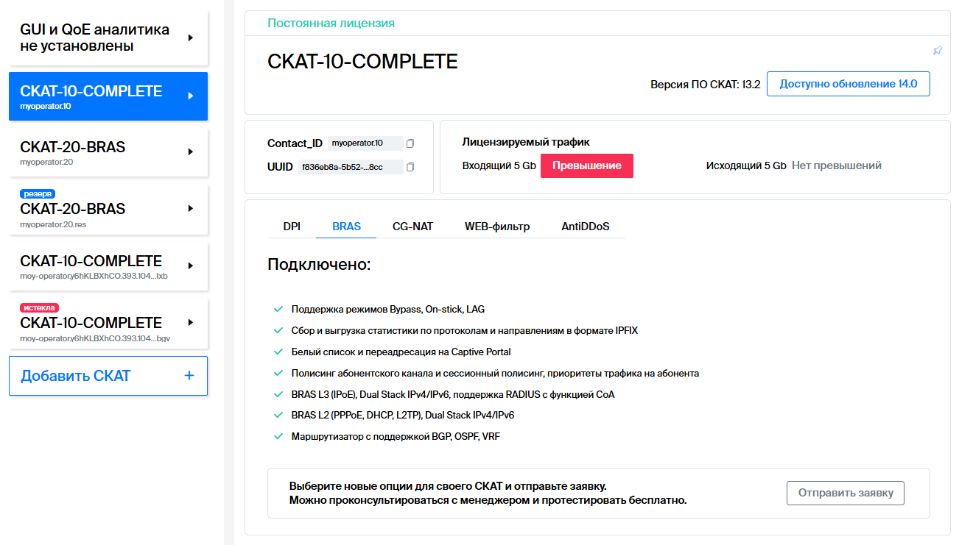

Раздел "База знаний"
В разделе "База знаний" размещаются и регулярно обновляются:
- технические статьи;
- обучающие видео;
- записи вебинаров;
- новые и популярные разделы документации;
- тестовые сценарии для ознакомления с продуктами VAS Experts.
Также доступны ссылки на отраслевые чаты с коллегами и разработчиками. Ссылки на социальные сети компании размещены в нижней части страниц Личного кабинета.
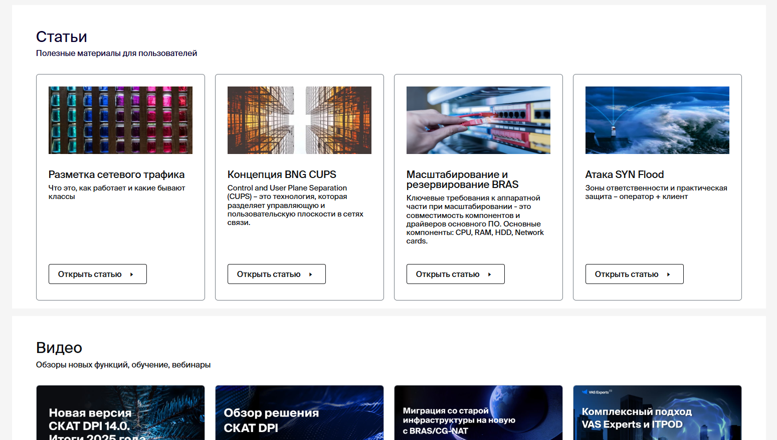

Раздел "Техническая поддержка"
Скоро в разделе появится поиск по обращениям
Раздел "Техническая поддержка" предназначен для работы с обращениями.
В таблице обращений отображаются:
- тема обращения;
- дата создания;
- дата последнего обновления;
- статус;
- приоритет;
- номер обращения.
Отдельная вкладка содержит активные обращения.
При создании нового обращения пользователь указывает категорию обращения и выбирает лицензию, к которой относится запрос. Привязка к лицензии позволяет ускорить обработку обращения. Уведомления об ответах инженеров и изменении статуса обращения направляются на адрес электронной почты, указанный в профиле. Также есть индикация непрочитанных ответов от технической поддержки в Личном кабинете.
Если техническая поддержка не оплачена или срок ее действия истекает, система отображает уведомление с возможностью отправить запрос на продление.


